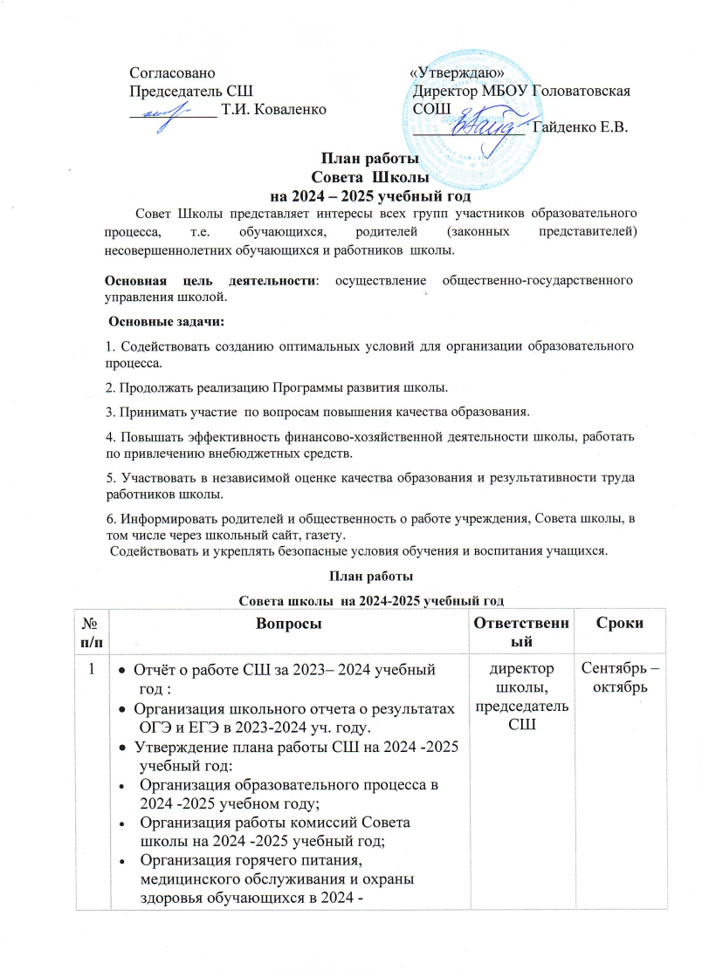

|  |  |  |  |
| --- | --- | --- | --- |
|  | * Внеурочная деятельность в школе; * Спортивно – оздоровительная работа в школе. * Согласование рабочих программ, плана работы школы * Согласование стимулирующих выплат на 1 полугодие 2024-25 уч.года |  |  |
| 2 | 1. Развитие материально-технической базы школы. Обеспечение безопасности обучающихся во время пребывания в школе. Отчёт о состоянии работы по организации безопасных условий обучения и воспитания (БДД, пожарная, антитеррористическая безопасность, Интернет – безопасность, санитарные нормы). 2. Об участии членов Совета школы в организации и проведении массовых мероприятий 3. Собеседование с родителями, уклоняющимися от воспитания детей 4. Согласование стимулирующих выплат, премии на 2 полугодие 2024-25 уч.года | директор школы,  председатель СШ | декабрь |
| 3 | 1. Результаты учебной работы за I полугодие 2024 -2025 учебного года. 2. Итоговые результаты муниципального этапа Всероссийской олимпиады школьников. 3. Развитие детских общественных объединений. Система самоуправления в школе. Участие в РДДМ. 4. Основные направления работы деятельности ОУ по профилактике правонарушений и преступности среди обучающихся. 5. Отчет директора школы по итогам финансово-хозяйственной деятельности в 2024 году. 6. Работа школьной столовой. 7. Состояние нормативно – правовой базы школы. 8. Собеседование с родительскими комитетами классов. 9. Согласование списка учебников для заказа на 2025-26 учебный год, рекомендованных Минпросвещения России для образовательного процесса. | директор школы, председатель СШ, зам. директора по УВР, педагоги – организаторысоциальный педагог | январь |
| 4 | 1. Подготовка к государственной итоговой аттестации выпускников 9, 11 классов. 2. Профилактическая работа по ПДД. 3. Защита прав участников образовательного процесса. 4. О соблюдении охраны труда и техники безопасности, санитарно- гигиенических правил в классах. 5. Собеседование с родителями, уклоняющимися от воспитания детей. | директор школы, председатель СШ,  зам. директора по УВР и ВР | март |
| 5 | 1. Реализация Программы развития школы в 2024-25 учебном году. Определение приоритетных направлений деятельности школы в 2025-2026 учебном году. 2. Итоги образования за учебный год. Задачи обучения, воспитания на новый учебный год 3. Итоги спортивно – оздоровительной работы за год. 4. Итоги работы ученического самоуправления в школе. 5. Подготовка школы к 2025-2026 учебному году. 6. Организация отдыха, оздоровления обучающихся в летний период. 7. Анализ работы СШ за год. 8. План работы Совета школы в 2025-2026 учебном году. | директор школы, председатель СШ | май |
| 6. | 1. Согласование образовательных программ, учебных планов и т.п. на новый учебный год. 2. Согласование нормативно-правовых актов школы. 3. Рассмотрение заявлений (жалоб) учащихся, родителей, работников школы. 4. Собеседование с родителями, уклоняющимися от воспитания детей. 5. Организация работы общественной приёмной для родителей. 6. Участие в проведении общешкольных мероприятий, конкурсов, Дней открытых дверей, родительских собраний, конференций, круглых столов и т.д. 7. Проведение рейдов:  * в школьную столовую; * на улицу в вечернее время; * на перемены; * начало и окончание учебных занятий и т.д. | директор школы, председатель СШ | в течение года |

Ежемесячно: Участие в оценке качества и результативности труда работников Учреждения. распределении выплат стимулирующего характера работникам и согласование их распределения в порядке, устанавливаемом положением об оплате труда и порядке установления доплат и надбавок работникам Учреждения.

Постоянно (по мере поступления) Рассмотрение жалоб и заявлений обучающихся, родителей (законных представителей) на действия (бездействие) педагогического и административного персонала Школы.

**В течение года**

|  |  |
| --- | --- |
| **№№ п/п** | **Вопросы** |
|  | Оказание помощи в организации ремонта школы. |
|  | Оказание помощи в организации экскурсионных поездок. |
|  | Решение организационных вопросов по окончанию учебного года, выпускным вечерам. |
|  | Об обеспечении безопасности детей во время каникул. |
|  | Работа с жалобами и заявлениями родителей (законных представителей) на действия (бездействие) педагогических и административных работников. |
|  | Принятие локальных актов, регламентирующих правовое положение участников образовательного процесса. |
|  | Контроль за соблюдением здоровых и безопасных условий обучения, воспитания и труда в школе. |

**Направления взаимодействия Совета школы с участниками образовательных отношений.**

**Взаимодействие с родительским коллективом**

Предмет взаимодействия:

* изучение образовательного заказа родителей, учащихся, местного сообщества;
* привлечения внебюджетных средств (подготовка школы к новому учебному году, обеспечение учебниками);
* организация и проведение традиционных школьных и районных мероприятий (субботников, праздничных концертных программ, акций, месячников, Дней здоровья и т. д.);
* осуществление профориентационной работы;
* рассмотрение жалоб учащихся, родителей и педагогов на нарушения их прав;
* организация совместно с администрацией школы работы с детьми из социально неблагополучных семей.

**Взаимодействие СШ с педагогическим советом школы**

Предмет взаимодействия:

* стратегия развития школы;
* процедура промежуточной и итоговой аттестации;
* обеспечение условий существования школы в режиме развития,
* выбор содержания образования (в том числе «школьного», регионального компонентов) и введение новых образовательных программ;
* выбор учебных пособий, учебников в соответствии с утверждёнными федеральными перечнями;
* награждение и поощрение работников школы;
* подготовка отчета о самообследовании ОО;
* годовой календарный учебный график.

**Взаимодействие СШ с директором школы**

Вопросы взаимодействия:

* материально-техническое обеспечение и оснащение образовательного процесса, учебного фонда, оборудование помещений школы;
* согласование режима работы школы;
* согласование заявки на бюджетное финансирование;
* вопросы жизнеобеспечения взаимодействия (соблюдение лицензионных требований, охрана ОО, выполнение предписаний органов надзора и т. д.);
* обеспечение безопасных условий и охраны труда, сохранения здоровья школьников;
* решение вопроса о расторжении трудового договора с работниками школы;
* подготовка отчета о самообследовании ОУ.

**Взаимодействие СШ с общественностью:**

* изучение образовательного заказа местного сообщества;
* решение социальных проблем местного сообщества;
* привлечение внебюджетных средств;
* общественное наблюдение за процедурой промежуточной и итоговой аттестации;
* инициация проведения независимой оценки качества образования;
* качества образовательных результатов;
* участие в процедуре лицензирования и аккредитации в качестве наблюдателей.